Приложение

Свободные участки для туристско – рекреационной деятельности на 01.07.2022

Участок № 1

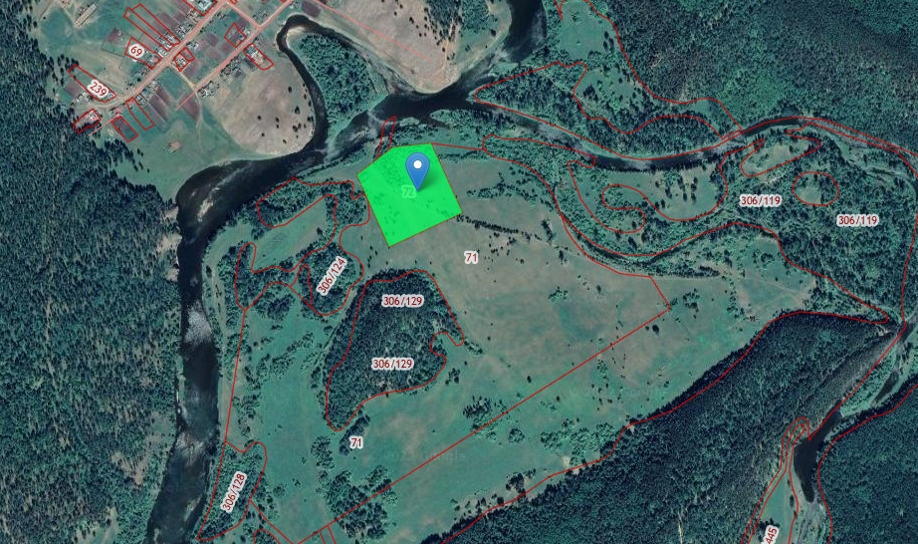

№п/п | Наименование показателей | Информация
1 | Месторасположение  участка | Челябинская обл., Саткинский район, Романовское сельское поселение, п. Пороги, в 5 км северо-западнее д.Постройки
1.1 | Ссылка на Google Maps | https://egrp365.org/map/?x=55.307245024135284&y=59.08964207251805&zoom=17&layer=2
2 | Кадастровый номер | 74:18:0201001:72
3 | Форма собственности | Государственная не разграниченная
4 | Потенциально возможное назначение  использования участка | Для рекреационной деятельности
5 | Предлагаемый вид использования  участка (аренда, продажа) | аренда
6 | Площадь, га | 5,0
7 | Категория земли | Земли особо охраняемых территорий и объектов
8 | Расстояние до границы, км:  - ближайшего населенного пункта,  - районного центра,  - г. Челябинска,  - г. Уфа,  - г. Екатеринбурга,  - г. Москва | 0,5 км  50  205  276  337  1873
9 | Расстояние до железной дороги, км | 18
10 | Расстояние до автомобильной дороги, км | 1
11 | Расстояние до ближайшего  аэропорта, км | 205

